**Операционные системы**

(Методы и технологии управления ОС Windows на основе использования языка командной оболочки и сценариев)

**Лекция 7**

**WSH как средство взаимодействия с внешними программами**

**WSH как средство взаимодействия с внешними программами**

Сценарии WSH способны запускать другие графические или консольные приложения, причем в последнем случае запущенный процесс может функционировать как дочерний, что позволяет в сценарии-родителе работать с информацией из его входного или выходного потока.

**Запуск приложений Windows**

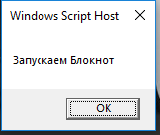

**Запуск независимых консольных приложений и команд Windows**

